新北区大中小学思政课一体化建设吴海燕优秀教师
培育室活动简报（第十一期）
【一、活动通知】
- 活动理念：
规则，是运行、运作规律所遵循的法则。“基层群众自治制度”，是依照宪法和法律，由居民或村民选举的成员组成居民或村民委员会，实行自我管理，自我教育，自我服务，自我监督的制度。我们在生活中发现规则，制定规则，并且遵守规则。本次活动，跨度从小学到高中，从培养小学生的规则意识并在生活中自觉遵守规则，到人民行使民主权利的实践。聚焦道德与法治课程核心素养，进一步增强学生的法制观念和政治认同。
二、活动时间：2024年3月29日（周五）下午
三、活动地点：新北区奔牛实验小学
四、参加人员：新北区大中小学思政课一体化培育室全体成员
五、活动流程
环节 | 时间 | 内容 | 负责人
【环节一】  课堂思政 | 13:00-13:40 | 三年级《生活离不开规则》 | 奔牛实验小学 许小宇
【环节一】  课堂思政 | 13:50-14:35 | 高一《基层群众自治制度》（录课） | 奔牛高级中学 罗慧芳
【环节二】  思政学习 | 14:40-14:50 | 《大中小学思政课一体化建设发展报告（2023）》 | 魏村中心小学 殷蓉艳
【环节三】  活动分享 | 14:50-15:00 | 《雷锋周实践活动》 | 龙虎塘实验小学 姚炎萍
【环节四】  沙龙研讨 | 15:00-15:40 | 教师说课、评课 | 培育室全体成员
【环节五】  引领提升 | 15:40-16:30 | 总结提升、专家引领 | 吴海燕
七、其他安排
1.活动组织、主持：吴海燕
2.活动通知、摄影报道：季婷
3.签到点名、活动简报：季颖
新北区大中小学思政课一体化培育室
2024年3月21日

【二、活动签到】（附：纸质签到表扫描件）

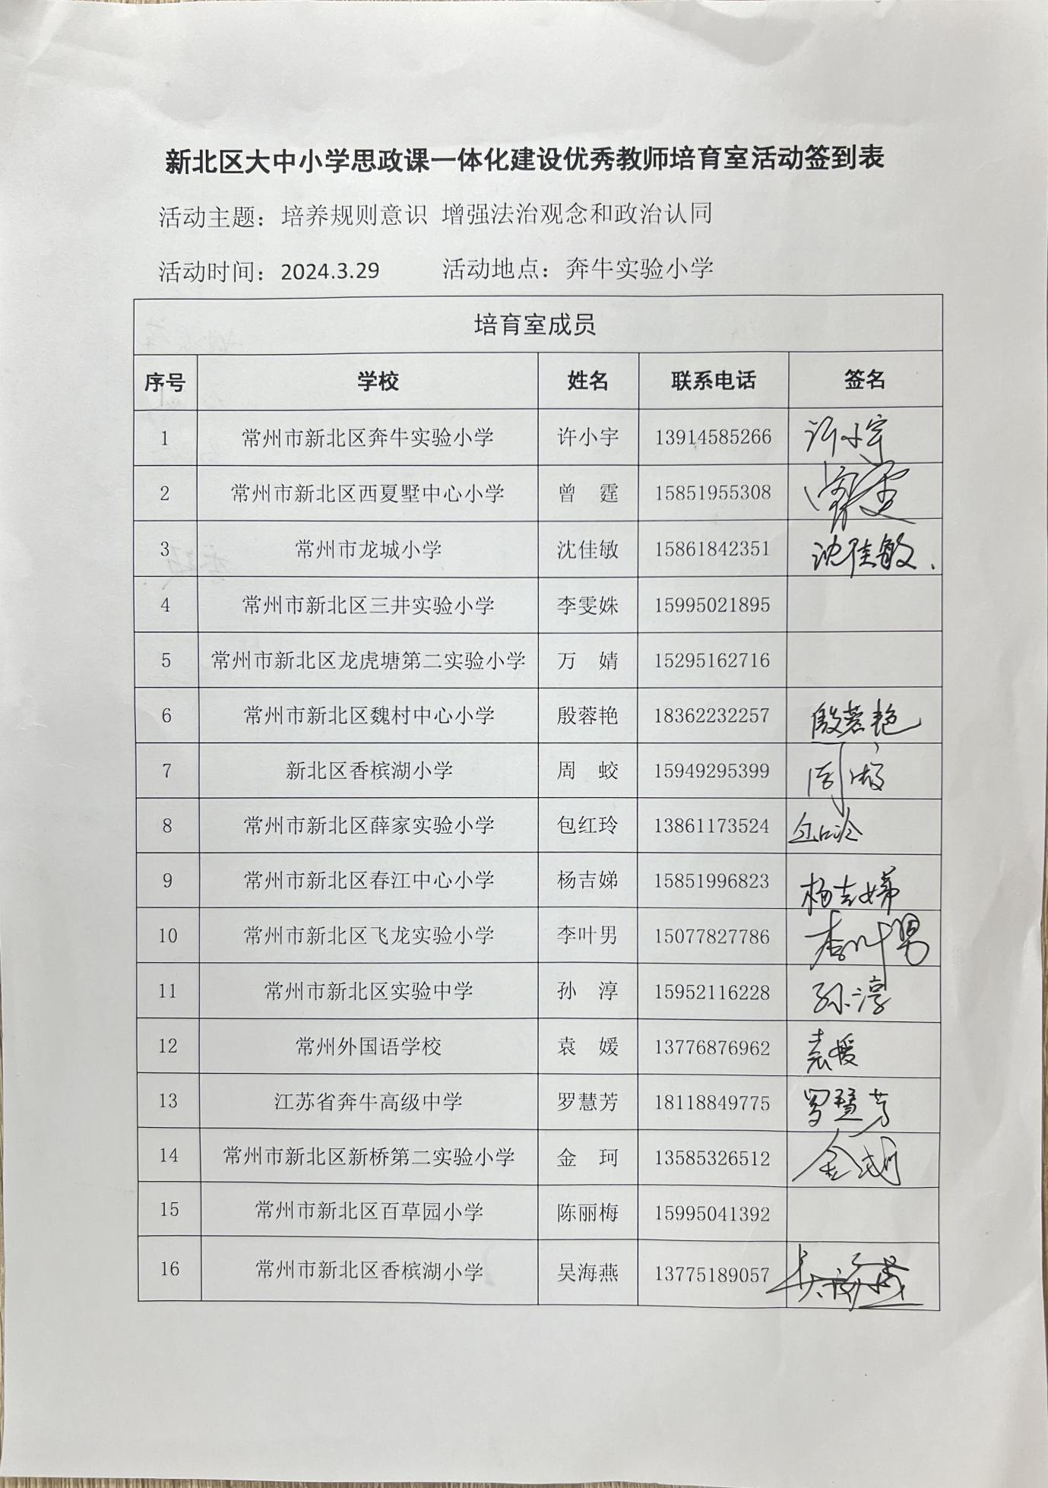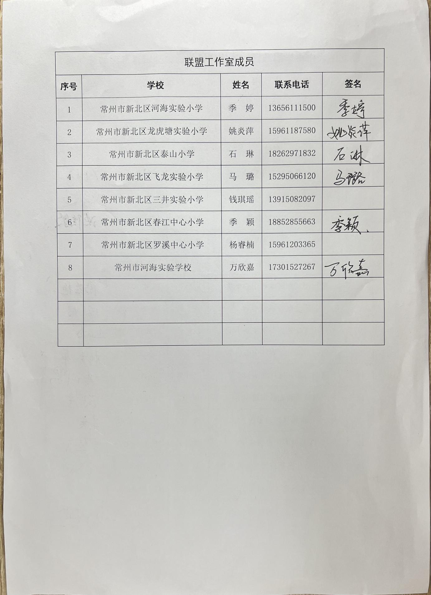

【三、活动过程材料】
板块一：课堂观摩
三年级：生活离不开规则
第一框 生活处处有规则 教学设计
常州市新北区奔牛实验小学 许小宇
【教学目标】
1.了解什么是规则，知道生活处处有规则。
2.通过学习，初步树立遵守规则的意识，懂得积极维护规则。
3.体会规则的重要性，认同在公共生活中要自觉遵守规则。
【教学重点】知道生活处处有规则，懂得积极维护规则。
【教学难点】初步树立规则意识，认同在公共生活中要自觉遵守规则。
【教学过程】
活动一：趣味游戏知规则
1.同学们，你们平时都玩些什么游戏呀？
2.你们的游戏听起来很有意思呀，老师心都痒痒了。今天呀，老师想邀请大家一起玩一玩“石头剪刀布”的游戏，有谁愿意和老师来一决高下的？其他人当裁判，看看是老师厉害还是我们同学厉害？（学生质疑）
3.我来采访一下刚刚输掉的同学，老师用这样的方式赢了你，你开心吗？
4.看来一场不公平的游戏只会让赢的人不光彩，输的人也不开心，那怎么样才能做到公平呢？
5.刚才，同学们所说的就是这个游戏的规则，一个游戏如果没有规则就会出现不公平、无序的情况。让我们一起来看看“石头剪刀布”的游戏规则吧！请你来读一读。
6.这样的游戏规则你们同意吗？就让我们按照这个游戏规则再来一次比赛。请同桌两人参与游戏，三局两胜，看谁最厉害！赢的同学举手给老师看看。老师要来问问你，赢的感觉怎么样？虽然你输了，但是你接受吗？为什么？（规则）
7.正因为有了规则，我们赢得理所应当，输的心服口服，非常公平公正。每一项游戏都有自己的规则，在大家玩过的其他游戏当中，都有哪些规则呢？
8.在游戏中有规则，那我们的生活呢？更离不开规则！今天我们就将走进《生活处处有规则》，一起探究规则的作用。
9.你们看，在刚刚的互动游戏中，我们遵守了规则，游戏也变得更加公平了。这就是游戏规则带来的作用。
活动二：宣讲员体验官
（一）校园规则我讲解
1.近期幼儿园大班的孩子要来咱们奔牛实小参加一次游园之旅，为此学校大队部要招募一批规则宣讲员。一名合格的宣讲员，不仅要自己了解规则、分辨规则，还要自觉遵守规则。大家敢不敢接受这个挑战？
2.宣讲员第一个任务——校园规则我讲解
我们的校园每一处都是一道风景线，弟弟妹妹们特别好奇，等他们进入一年级，也得遵守我们学校的规则，你们打算带他去哪里，讲解哪一方面的规则呢？
（预设：校门口，门卫室，地球村广场，操场，图书馆，教学楼，花园，用餐，航空馆）
3.小结：大家的眼睛真亮，讲解了这么多规则，我们的和谐校园真是时时有规则，处处有规则。假如我们的校园没有规则会怎么样？
4.我们学校还特地制定了属于我们奔小新绿少年的“十好习惯”规则，让我们一起来读一读。
5.遵守规则，从我们做起，希望大家时刻以《十好习惯》为准则，约束自己的一言一行。
（二）社会规则大调查
1.走出校园进入社会，社会也有规则。要做一名合格的“红领巾宣讲员”，我们还要为弟弟妹妹们讲解一下社会上的规则，那到底有哪些规则呢？
2.课前我们已经分组进行了调查，马路上、博物馆、超市、电影院，分别都有哪些规则呢？接下来，请同学们拿出各自的调查表，以小组讨论的方式，由组长负责整理调查到的结果，稍后用你们喜欢的方式上台汇报。
（各小组展示调查结果，追问假如没有某一个规则怎么办？）
3.你看，在两个小组共同调查的情况下，电影规则的调查结果越来越完善。在全班同学的调查下，大家按照老师制定的规则，一个一个进行汇报，共同完成了社会规则调查的任务，让我们的课堂变得更加高效。
4.有了大家如此细致的讲解，老师相信幼儿园大班的孩子能更加全面地了解到社会规则。
活动三：争做合格宣讲员
（一）要遵守的规则
1.走进校园，我们要守规则，走出校园，也要守社会规则，好像哪儿哪儿都要受约束，老师想悄悄问问你们，有没有那么一刻不想守规则？可以点点头向老师示意一下。你觉得什么时候可以不受规则？
2.预设1：回到家里的时候
师：你看，家有家规，一个家庭有良好的规则，我们才会变得更加自律，家庭生活才会更加幸福。
3.预设2：过马路时闯红灯
师：你和今天视频上的小男孩是一样的想法，但是不怕一万就怕万一，万一车子突然启动，那我们就会遇到危险。其他同学给他出出主意，过红绿灯时要怎么做？
4.同学们，不论是校园、社会还是我们的家庭，时时处处都有规则。
我们不能只看到规则表面上的约束性，更要去思考规则的背后，每一项规则都是关乎我们的健康、安全等问题，在保护着我们。
（二）我要遵守规则
1.不论我们以前有哪些不守规则的现象，从今天开始，我们每一个人都要学会做一个守规则的好少年，更要做一名合格的规则宣讲员。请大家拿出手中的承诺书，写下自己以前的违规行为，并承诺以后该怎么做，最后签名。
2.有谁愿意来分享一下你的承诺书？
3.你们坚定的承诺，让老师对你们非常有信心，你们离成为“规则宣讲员”又近了一步！给你们点赞！
4.同学们，你们看，我们今天了解了规则、发现、分辨了规则，还知道了规则的作用，黑板上的话已经成了一首儿歌，让我们一起拍着小手，大声读一读。
活动四：拓展延伸
课后，请大家对照“规则宣讲员”评价表，自觉遵守规则，争做合格“规则宣讲员”！
板书：
生活处处有规则
互动游戏讲公平
和谐校园倡有序
美好社会促安全
家庭生活育自律
时时处处讲规则
约束保护双合力

高中：《基层群众自治制度》教学设计
常州市奔牛高级中学 罗慧芳
一、教材分析
《基层群众自治制度》是政治统编版高中政治必修三《政治与法治》第六课的第三课时。第六课共有三框内容，对应课标要求：阐明中国共产党领导的多党合作和政治协商制度是具有中国特色的基本政治制度。阐述民族区域自治制度是符合我国国情的基本政治制度，铸牢中华民族共同体意识；解释公民享有宗教信仰自由的含义。领悟基层群众自治制度是我国人民依法直接行使民主权利的基本政治制度。三框内容逐层递进，课标要求主要指向培养学生的制度自信和政治认同感；调动学生公共参与积极性的核心素养。
二、学情分析
本课教学对象为高一学生，在经过高一一学期的学习后，学生政治基础知识和政治素养皆有所提升，在经过必修一、必修二、必修三第一单元《中国共产党的领导》的基础学习后，学生在一定程度上感受到了中国特色社会主义的制度优势。初步具备了基本的政治素养和能力能力，能够通过搜集资料对比、归纳总结、归因分析等方法对社会现象进行调查研究。对于新知识保持好奇，但是缺乏思维的广度和深度，需要教师通过情境材料的选取，知识的建构，问题的启发，思辨能力的培养等方式帮助学生深度学习。政治与法治内容理论较多。在教学设计中主要选择新鲜有力度的生活材料，使之与课堂教学有机结合，更好发挥议题式教学的优越性，从而激发学生学习积极性和热情创造条件。
三、教学目标
1.政治认同：认同并理解我国的基层群众自治制度是我国的一项基本政治制度，坚定社会主义基本政治制度。
2.科学精神：了解村委会和居委会的内容，能够区分民主选举、民主协商、民主决策、民主管理、民主监督。
3.法治意识：能够依法参与基层群众自治，自觉履行宪法规定的义务、行使宪法规定的权利。
4.公共参与：在日常生活中，能够积极、主动、有序参与基层群众自治。
四、教学重难点
教学重点：基层群众自治的实践方式
教学难点：基层群众自治的组织形式
五、教学方法
启发教学法、情境教学法、讲授法、合作探究法
六：教学过程
（一）新课导入：
1.展示情境:南京火灾
2.问题：你知道该小区发生火灾的原因吗？有没有相应的法律法规？
3.归纳学生回答，并引导既然有相应的法律法规，那么需要谁来落实，引出本课主题。
（二）环节一：思维碰撞—探究何为基层群众自治？
1.展示情境一
（1）探究任务：课堂小调查
（2）问题清单：
①你所在的村委会或者居委会叫什么名字？
②你知道村委会、居委会是如何产生的吗？
③你观察到村委会、居委会生活中会做些哪些事情？
（3）同桌讨论，时间2min。同学代表发言。
（4）学生回答后教师归纳总结，村委会、居委会由村民或居民选举阐述。所做的事情，即自我管理、自我服务、自我教育、自我监督。
2.展示情境二
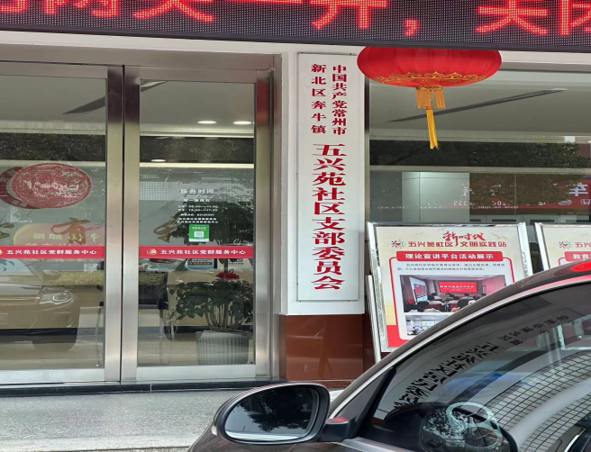
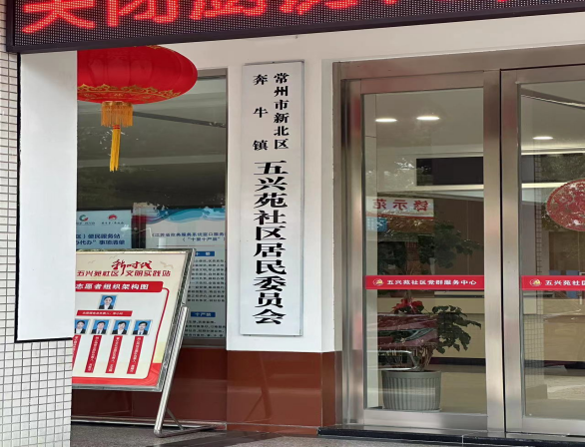
（1）探究任务：观察图片

（2）教师引导提问：门牌上除了居委会，还有党支部，起什么作用？和居委会什么关系？
（3）教师归纳总结二者关系，拓展引导学生区分街道办事处、基层党组织、基层群众自治组织区别。并总结基层群众自治组织的含义：
人民群众在城乡基层党组织的领导下，在居住的范围内，依托基层群众性自治组织，依法直接行使民主权利，实行自我管理、自我服务、自我教育、自我监督的民主制度和治理模式。
（三）环节二： 我来做主—感受基层群众自治的力量
1.展示材料一：图片，现象引导当前社区面临的难题，本次活动聚焦“停车难”问题来展开活动。
2.展示材料二：活动方案
（1）活动主题： 奔中第一社区“停车难”问题协商议事会
石榴社区,是一处有着近30年房龄的开放式老旧小区，小区常住户籍户数为1300户，社区内部现存可利用地面停车位160个，平均8.1户才有一个停车位。因为停车位紧张，小区每天都会上演“抢车位”现象，有时也会引起纠纷和冲突。目前造成小区停车难的原因主要有:
①车位严重供不应求；
②缺乏统筹管理、布局、规划，导致车辆乱停乱放的现象；
③该小区临街，街边有商铺，过来购物吃饭的消费者没有指定停车区域，该小区靠近学校，周边上学放学高峰时，车辆拥堵，交通状况混乱物业管理不到....
（2）探究任务：小组合作 头脑风暴：
石榴社区“停车难”问题关乎各方主体利益。请同学们分成以下4组，结合生活经验、分别讨论当前小区“停车难”乱象带给你的困扰、诉求和建议措施。讨论时间5min,小组代表发言。
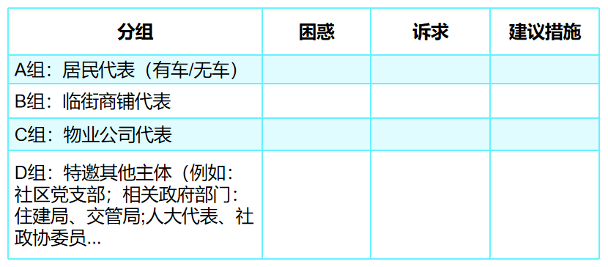
教师充当会议主持人，对活动进行引导和归纳，总结人民群众直接行使民主权利的生动实践。
3.展示材料三：常州停车难问题破解：
①城中村智慧停车：天宁区兰陵街道茶山村徐家村作为城中村，面对停车难问题，走访调研、增加车位，选举产生村民停车管理机构，确保本村居民夜间停车有车位，实现民事民议、自治共治。
②2023年11月，天宁区政府通过盘活国有资产“边角料”建成9处便民停车场，车位共计1725个，新能源车位占10%。大大缓解了老百姓“停车难”问题
教师活动：回归“停车难”问题的解决，谈谈常州做法，引导学生明白社会治理由多元主体参与。
（四）课堂小结
以“基层群众自治”学科大概念示意图
总结本课教学内容，引导学生在知识学习中、在议题探究中感受本课核心议题：探寻基层群众自治制度的优越性。
（五）课后作业
课后实践探究：探寻身边的“基层群众自治”
活动任务清单（任选其一）：走进你所在的村（居）委会，
①调查有哪些基层群众自治的典型事例；
②对村（居）委会的工作人员进行人物采访；
③记录村（居）委会的一日工作vlog
提交方式：①微视频（例如情景剧、vlog、社区宣传视频等）②图文形式（例如调研报告ppt、word文档+寻访照片等）

板块二：思政学习
大中小学思政课一体化建设发展报告（2023）
魏村中心小学 殷蓉艳
今天给大家分享一本专业理论书籍，书名叫《大中小学思政课一体化建设发展报告（2023）》，之所以称2023，是因为还有一本书叫《大中小学思政课一体化建设发展报告（2022）》，我是先读了2022版，再去找2023版本读的。两本书有一脉相承的地方，但更多的是发展和创新，从这两本书的比较阅读中，我也可以很明显地感受到大中小学思政课一体化建设的研究在高速发展，不断深化。接下来，我就以2023版为主题，从以下三个方面与大家分享我的学习成果。
- 书籍介绍与概述
（一）本书作者与出版背景
1.作者简介
（1）许瑞芳：教育学博士，复旦大学马克思主义理论流动站博士后、华东师范大学马克思主义学院教授、副院长。研究方向：思想政治教育基础理论、大中小学思政一体化、公民品德教育、德育理论与实践
（2）尚伟伟：华东师范大学获管理学博士学位，教育学博士后，美国雪城大学访问学者，华东师范大学晨晖学者，副教授。重点研究领域：价值观教育；人才队伍建设；教育管理。主持科研项目：国家社科基金青年项目《新时代思政课教师队伍建设研究》，在研。
（3）翟贤亮：哲学博士，现为华东师范大学马克思主义学院讲师。
（4）蒋雪莲：法学博士，现为华东师范大学马克思主义学院讲师。研究领域：思想政治教育基础理论、习近平思想政治教育思想
从百度百科查到的资料来看。四位作者都来自于华东师范大学，其中三位来自马克思主义学院，可见作者们有着深厚的理论背景。
2.出版背景
一方面，华东师范大学分别以“劳动创造美好生活”“我和我的祖国”等为主题举办了系列大中小学思政课一体化教学观摩活动；另一方面，在实践探索呈现良好势头的情况下，华东师范大学加强对实践经验的理论提炼，深化了大中小学思政课一体化的教育教学规律的理论阐释，为大中小学思政课一体化建设提供了理论支持。
由此可见，本书是是在丰富的实践经验中加以提炼的，对我们实践研究大中小思政一体化建设有重要价值和意义。
（二）本书内容概述
1.主要内容
本书主要有八章，分别从概述、学理支撑、体制机制、教材一体化、教学一体化、教师一体化、课程思政一体化、大思政课一体化等方面对2022年大中小学思政课一体化的研究进行了梳理总结。
对比2022版的研究报告，我们可以看到两版在体制机制、教材一体化、教学一体化、教师一体化四个方面有更深入的研究和发展，22版对思政一体化的发展历程、实践方案和国际比较有系统梳理，23版在课程思政一体化和“大思政课”建设研究有创新发展。
2.研究对象
通过阅读本书的主要参考文献，23版报告主要是对2022年度公开发表的与思政一体化相关的期刊论文、报纸报道、电子文献进行了研究和梳理，22版主要是对2021年的思政一体化的研究和实践进行梳理。
3.编写体例
这本书除了第二章学理支撑部分内容外，其余章节都是按照理论研究——实践活动两块内容编写的。其中理论研究又基本按照文献统计与主题分布、研究热点分析、研究趋势展望三个逻辑层级编排。
接下来跟大家分享本书的阅读价值与意义。
- 阅读价值与意义
1.从马克思主义整体与部分的哲学原理来看，本书有助于我们从整体了解大中小学思政一体化的现状。虽然它具有一定的时效迟滞，但是它非常全面地研究和阐释了目前从中央到区域、从大学到小学、从理论到实践等方面的研究现状，可以帮助我们在进行研究时树立全局观念，从整体着眼，寻求最优研究方向与目标。
2.书中的研究热点分析和研究趋势展望也为我们的研究提供了一定的参考意义。基于我们培育室《指向政治认同的小学道德与法治知行合一育人方式的实践探索》研究主题，我重点研读了第五章大中小学思政课教学一体化建设研究与实践，这一章梳理了2022年大中小学思政课一体化的理论研究、现状研究、路径研究和特定主题的专题研究。对于目前的现状研究和路径研究我做了如下梳理。
从现状研究角度来看，有学者指出，大中小学思政课一体化建设是一个包含教学目标、教学内容、教学主体、和教学评价等要素的系统工程，目前存在教学目标定位不精准、教学内容简单重复、教学队伍管理缺位、教学评价主体单一等问题。
从路径研究角度看，在教学目标方面，有学者提出，可以围绕小初高思政课培养目标和学段特点，构建“知——信——达”教学目标，即小学注重培养道德情感认知，初中注重打牢思想基础与理想信念，高中注重培养将知识转化为关键品格的能力，从而提升学生思想政治学科核心素养水平。
在教学方法方面，多篇文章将文学、心理学、历史学等不同学科领域的研究视角引入大中小学思政课教学方法一体化建设中，不断拓宽研究视域。在22版中，也有学者提出大中小思政课要遵循“课程目标、课程内容、教学方法”的逻辑进路。按照从小学到初中到高中再到大学的顺序，要明确培养道德情感、筑牢思想基础、提升政治素养、增强使命担当、服务国家建设的课程目标，以“启蒙性、体验性、常识性、理论性、探究性”学习为重点设置课程内容，运用以“具体形象、关系互动、知识构建、实践创造、领域建构”为主导的教学方法展开教学，实现课程目标、课程内容和教学方法的匹配。
在教学内容方面，学者们往往以具体教材章节为例探讨教学过程中如何更好地构建教学内容一体化体系。书中例举了初高中思政课对“基本经济制度”一框的教学实践和大学与中学关于《中国特色社会主义》内容的教学两个研究，但缺少中小学内容衔接的研究，我认为这也可以成为我们培育室的研究方向。
在教学评价方面，有学者提出要提升一体化教学评价的支撑力，既要考虑教师、学生的评价，也要考虑家长和社会的评价。也有学者提出要重视思政课评价体系一体化的全面性与多维度。还有学者从教师评价观角度出发，认为在一体化视域下，教师的评价观要从一元评价转向复合评价，不仅要关注学业分数，还要关注理论修为、思想觉悟和实践能力的增长，避免思政课育人功能的狭窄化倾向。
我们培育室的研究项目可以从这几个方向进行拓展深化。此外这一章中还专门介绍了特定主题的教学一体化专题研究，在2022版中例举了爱国主义教学一体化研究和社会主义核心价值观融入大中小学思政课一体化教学两个研究，2023版中例举了红色革命文化和红色精神融入大中小学思政课教学一体化和《习近平新时代中国特色社会主义思想学生读本》融入思政课堂教学一体化的研究，另外还有法治意识、伟大建党精神、劳动教育、生态观教育、中华民族共同体意识等主题融入大中小一体化建设的研究。这些对于我们的“政治认同”主题教学研究也具有借鉴意义。
本章中提到的研究热点有以下几方面：
1.同中存异：教学目标一体化纵向贯通。首先体现在系统性与层次性相结合方面。其次，在关联性与进阶性相统一方面表现在大中小学个学段的教学目标既相对独立又各有侧重。新课标中名词的重复彰显学段目标的关联性，动词的递进关系直接体现教学目标的进阶性。
2.详略得当：教学内容一体化横向联动。首先，各学段内部的思政课教学内容一体化程度得到很大提升。其次，教材补充内容与教材实现横向深度联动。
3.理实结合：教学方法一体化富有成效。大中小学思政课普遍采用一课堂理论教育方法为主，案例分析法、合作探究法、情景教学法、角色扮演法等师生互动方式为辅的创新性教学方法，致力于让小学课堂“动”起来，初中课堂“燃”起来，高中课堂“议”起来，本科课堂“活”起来，研究生思政课“筑”起来。
4.刚柔并济：教学评价一体化持续推进。首先，在评价内容上表现为坚持知识评价与价值评价相统一。其次，在评价方法上表现为定量评价与定性评价相结合。第三，除了对学生学习情况进行评价外，针对教师教学情况的评价也是大中小思政课教学评价一体化的重要组成部分。
5.双向对话：各学段教学衔接深入发展。2022年度关于学段之间的教学衔接的研究已经呈现双向对话的良好态势。研究也尽量兼顾两学段的教学特点来提出相应举措，每一学段的相关主体都有较强的主动衔接意识。
以上是我在读完本书后结合我们培育室研究项目进行的一些思考和分享，接下来我从个人学习研究角度谈谈我的学习思考与收获。
- 学习思考与收获
首先从内容层面来说，这本书拓宽了我对大中小思政一体化建设的认知视野，里面有丰富详实的研究资料，尤其是书后附录中的主要参考文献，是我进行理论学习的资源库。
其次从编写体例来说，这本书是一个非常细致的文献综述写作模板和样本。可以说，整本书就是一个完整的研究综述，在阅读的过程中，我可以清晰地感受到作者的逻辑思维，这对于我自己写论文也有很大的帮助。
第三是关于理论与实践，对我的启发意义是理论从实践中来，科学的理论对实践又具有指导意义。因此，无论是语文学科还是思政学科，我在后面教学实践、研究实践中也都要尽量寻找理论依据，我想在理论的指导下，我们实践才能事半功倍。

板块三：活动分享
弘扬雷锋精神，绽放时代光芒
龙虎塘实验小学 姚炎萍
今年是毛泽东等老一辈革命家提出“向雷锋同志学习”号召的61周年，同时也是中国青年志愿者服务日的第31年。
党的二十大报告指出，“用社会主义核心价值观铸魂育人，完善思想政治工作体系，推进大中小学思想政治教育一体化建设。”推进大中小学思政课一体化建设的主要目标是培养社会主义事业建设者和接班人、培养造就堪当民族复兴大任的时代新人。时代新人必须具备的素养品格，与雷锋精神所包含的崇高理想、坚定信念、奉献精神、敬业精神等精神特质具有内在的一致性。习近平总书记对深入开展学雷锋活动作出重要指示强调，让学雷锋在人民群众特别是青少年中蔚然成风，让学雷锋活动融入日常、化作经常。这为我们推动雷锋精神融入大中小学思政课一体化建设提供了思想指引和根本遵循。
1、讲好雷锋精神的核心要义
习近平总书记指出，“青少年阶段是人生的‘拔节孕穗期’，这一时期心智逐渐健全，思维进入最活跃状态，最需要精心引导和栽培。”雷锋精神饱含的信念的能量、大爱的胸怀、忘我的精神、进取的锐气，正是青少年“拔节孕穗期”所需要的精神养料。我们必须在推动雷锋精神融入大中小学思政课一体化建设中向学生讲深、讲透、讲活雷锋精神的核心要义。要讲清楚雷锋精神所蕴含的信念能量，培养青少年用雷锋精神汇聚信念能量，坚定马克思主义信仰、共产主义远大理想、中国特色社会主义共同理想，让青少年真正做到心中有信仰、脚下有力量，筑牢未来经受风险考验的思想基础；讲清楚雷锋精神饱含的大爱胸怀，培养青少年将“小我”融入“大我”，积“小善”为“大善”，让青少年始终秉持赤子之心，夯实为中国人民谋幸福、为中华民族谋复兴、为人类谋进步、为世界谋大同的价值根基；讲清楚雷锋精神蕴含的忘我精神，让青少年形成正确的劳动观和义利观，激励青少年“愿做一颗螺丝钉”，发扬螺丝钉的“挤劲”“钻劲”；讲清楚雷锋精神彰显的进取锐气，培养青少年养成以苦为荣、以苦为乐、勇于奋斗的人生态度，涵养像雷锋那种在平凡岗位上作出不平凡贡献的精神境界，促使青少年始终保持一种顽强奋斗的心劲、勇往直前的胆略、积极进取的锐气，增强干事的志气、骨气、底气。
2、讲好雷锋精神的生动实践
弘扬雷锋精神只有被付诸生产活动，经历现实转化，才能变成改造世界的强大力量。我们必须在学生的不同学段，讲清楚雷锋精神之所以历久弥新、生生不息，根本在于雷锋精神在实践中形成、发展、传承、创新、转化的深刻道理；讲好61年来人民群众开展学雷锋的实践活动，让学生明白人民群众是如何把雷锋精神转化为推动社会主义建设、改革的强大精神力量的，感受到人民群众对弘扬雷锋精神的高度认同；讲好61年来人民群众学雷锋活动的实践形式，向青少年讲明白“向雷锋同志学习”不分年龄职业、不分时间地域、不分行业领域，要把弘扬雷锋精神融入生活实践中，使青少年更好地传承雷锋精神。讲好61年来雷锋式人物的典型故事。把“当代雷锋”“时代楷模”“中国好人”“道德模范”等作为讲好雷锋精神的最鲜活典型，通过生动、具体、鲜活的典型人物，引领青少年崇尚英雄、崇尚榜样，崇德向善、见贤思齐，争做雷锋式的好人，让青少年对雷锋可感、可知、可觉，使雷锋精神不断转化为青少年的爱国情、强国志、报国行。
3、讲好雷锋精神的时代价值
雷锋精神总是随着时代的发展而不断丰富发展，从社会主义建设时期的孕育与形成至今，雷锋精神不断被赋予新的时代内涵、彰显新的时代价值。作为中国共产党人精神谱系的重要组成部分，雷锋精神内涵深刻，影响深远。而雷锋精神之所以能历久弥新，根本原因在于雷锋精神具有真理性、普遍性、实践性等精神特质。因此，推动雷锋精神融入大中小学思政课一体化建设，就要向青少年讲好雷锋精神的时代价值，阐明雷锋精神具有真理性。要在大中小学的不同学段，通过采用讲述雷锋故事等方式，让青少年明白雷锋精神蕴含的深刻道理和哲理，阐明雷锋精神随着实践发展和认识深化而不断深化，向青少年讲明白全面建设社会主义现代化国家、以中国式现代化全面推进中华民族伟大复兴，既需要物质的力量，也需要雷锋精神的力量。雷锋精神是中国的，也是世界的。要讲清楚雷锋精神对世界的影响，现在世界范围内有数以亿计的雷锋志愿者，通过这些真实、生动、鲜活的故事，让青少年感受到雷锋精神是中华优秀传统文化的宇宙观、天下观、社会观、道德观的重要体现，教育引导青少年关切人类命运，为推动构建人类命运共同体，回应世界之问贡献力量。总之，新时代新征程上，我们要推动雷锋精神融入大中小学思政课一体化建设，引领青少年以雷锋为榜样，自觉把雷锋精神传承下去，让学雷锋在青少年中蔚然成风，让雷锋精神在新时代绽放更加璀璨的光芒，为全面建设社会主义现代化国家、全面推进中华民族伟大复兴凝聚强大力量。
常州市新北区龙虎塘实验小学围绕“做新时代的小雷锋”策划开展了“学雷锋”主题教育周活动。通过讲好“雷锋故事”、发扬“雷锋精神”，开展学习雷锋行动，在新时代播撒雷锋精神的种子。
一二年级的学生看雷锋纪录片，了解了先进事迹，开展祖孙三代亲子共读绘本《雷锋的故事》活动，更有许多学生唱响《学习雷锋好榜样》打扫卫生，择菜洗碗等为家人做力所能及的事情，用实际行动践行“雷锋精神”。
三四年级组织了一场“讲新时代雷锋故事”活动，并分组进行了一次学校服务活动，学生们感受到自己是校园的一部分，主动帮忙清理校园、整理图书等。许多学生在活动中积极分享自己的看法和感受，利用小报方式具体呈现，提高了学生们的语言表达能力。随着活动的深入开展，学校整体氛围变得更加积极向上，许多学生纷纷加入到志愿服务的行列，通过具体行动体现助人为乐、无私奉献的雷锋精神。
五六年级的学生访问身边的同学、家长，寻找身边的“雷锋”。为了使活动丰富多样，学生们在班主任的组织下还开展了“我眼中的雷锋”线上寻访活动，通过“知雷锋、颂雷锋、学雷锋”三个环节，深入了解了雷锋生平，认识了具有雷锋精神的各行各业的英模人物。从此把“雷锋精神”这颗种子埋在心中，生根发芽，茁壮成长。
雷锋的每件事都谈不上惊天动地，但是一件件汇集、一代代传承，铸就了永恒的精神丰碑。学生们将用自己的实际行动践行习近平总书记提出的“雷锋精神，人人可学”“奉献爱心，处处可为”的号召。把崇高理想信念和道德品质融入日常、化作经常，让雷锋精神在新时代绽放更加璀璨的光芒。

板块四：评课议课
新北区实验中学 孙淳（教学目标）
第一节课：许老师的这节课教学目标全面、明确、具体，符合学生实际。许老师根据教学目标，科学合理选择课程资源。通过招募“规则讲解员”活动，加强了学生在校的规则意识，能够遵守校规，有序参与校园是实践活动，达成了“责任意识”这一素养目标。我们看到第二学段中法治观念中对学生的要求“具有规则意识并学会遵守规则”，老师设计分小组调查汇报各场所的规则这一活动， 有效地达成了这一目标，让学生有了一定的法治基础。但能能否在教学中增加违法与违规的辨析呢？
第二节课：1.政治认同素养：“认同中国特色社会主义制度，展现制度自信。”罗老师以学生所生活的社区为切口，让学生在讨论中明白我国基层群众自治是什么、做什么。
- 公共参与素养：“能够具有集体注意精神，遵循规则，有序参与公共事务，积极参与民主选举，民主协商，民主决策，民主管理，民主监督的实践，增强人民当家做主的幸福感。”这一素养对标中小学道德与法治中的“责任意识”。罗老师设计分组讨论“奔中第一社区停车难问题”，让学生感受基层群众自治的力量，领悟基层群众自治制度是我国人民依法直接行使民主权利的基本制度。可以从各种媒体报道中，从对所在社区的考察中，搜集人民依法直接参加民主选举、民主协商、民主决策、民主监督的积极表现，讨论有序参与的意义，无序参与的后果。
河海实验 万欣嘉（教学资源）
两位老师的课都是离学生生活非常近的一节课，从生活中的资源入手，教师适当补充资源，引导学生进行知识的提炼和运用。如罗老师这节课聚焦南京火灾这个社会热点，运用“停车难”这一问题，让学生分不同角色提出困惑、诉求和解决方案，最后出示天宁区的解决方案，让学生理解到民主协商的优越性，学生素养很高。许老师这节课通过社会大调查，将思政小课堂与社会大课堂连接起来，学生运用丰富形式将调查结果呈现出来。有一个这样的小建议，可以利用生活中切实的资源，老师出示给学生，然后让学生结合自己的生活经历想一想，这样的话是不是对于他们的这个落实会更好。
西夏墅小学 曾霆：
第一节课许老师创设的情境非常好，紧紧吻合实际，但并未贯穿整节课，仅在“学校”中体现，社会中的规则并未融入。可以设计大班学生来校参观的路上要过马路这一问题来衔接，将前后两部分融合在同一个情境中去。导入部分可以更加基于学生立场来设计游戏，如出示一张海报，让学生限时30秒观察信息，在讨论中让学生自己将问题体现出来，增强体验感。
高中的这节课很精彩。采用议题式的方式，学生围绕实际问题讨论精彩。是否可以把居民委员会的一个成员如居委会主任、副主任，请到课堂上跟孩子面对面，来评价、提升。让学生感受到居委会在行动，以及面临的切实困难，打开学生思维。
吴校：
第一节课：
- 许老师这节课“大手拉小手”的情境创设非常精彩，立足于真实问题，小学的小朋友如何去影响幼儿园的小朋友。但大情境在课堂中要一以贯之，学校就是小社会，可以把校园内、外的规则都放到“大手拉起拉小手”的这个活动中。
- 这节课德法和班队的融合很明显，打快板等表演形式更像一节班队课展示。但德法课堂更强调现场的生成。
3.德法课要做到知情意行，今天还停留在知的层面。真正让学生有情感触动，生成观念，最后落到行动中，需要老师更深入地去研究每一板块要达成的目标。课堂要以具体的生活事例为抓手，可以聚焦我们身边不守交通规则的行为，通过课前调查发现：闯红灯、不戴头盔等。设计思辨问题：要不要戴头盔？学生讲述真实想法，然后呈现不带头盔的伤害，最后谈论今后要怎样做。如此学生有了真正情感上的触动，观念上的改变，最后落实到行动上。
第二节课：学生分成四组谈论，课堂上主要是老师与学生点对点的交流。既然是一种民主协商，是否可以设计不同小组学生之间的互动交流，然后老师来组织推进。
薛家小学 包红玲：教学评价
- 学生的互动有成效。罗老师针对真实生活，提供了停车难这一话题，学生能够从居民连接商铺、物业、政府多个角度去模拟角色说困惑，在互角互动中说建议。学生在互评和互答中，了解这一现实问题，并且能够参与到基层群众民主协商当中去。
2.老师评价也能够促教学任务的达成。两位老师的评价都是比较干练、丰富的。许老师的这堂课是在讲这个学校规则的时候，着重讲了升旗仪式时，在不同的情况下我们应该怎么做，在讨论中也能够进一步深化学生政治认同。
3.小建议：在活动最后，出现了一个宣讲员的评价标准。可以在不同小组交流过程中，通过组与组之间的互评，提炼出评价标准，然后老师再进行强调。这样的话，在后面的宣讲过程当中，小朋友也会按照标准去做，这样效果可能会更好一点。

【四、活动报道及照片】
思政一体化（二十五）丨大中小融会互通，一体化协同育人——新北区大中小学思政课一体化建设吴海燕优秀教师培育室第十一次活动
3月29日，暖日和风，新北区大中小学思政课一体化建设培育室在奔牛实验小学开展第十一次活动，本次活动由培育室领衔人吴海燕副校长主持。
环节一：精彩课堂
奔牛实验小学许小宇老师执教了《生活处处有规则》一课
奔牛小学许老师带领三年级的孩子们探索规则，通过互动小游戏引出“规则”，创设了幼小衔接活动情境，学生小组合作、汇报、展示，交流不同生活场景下的不同规则。许老师巧妙引导学生感受规则的意义，理解规则是约束，也是保护。知道和谐校园需要规则，家庭生活也需要规则，美好社会需要规则，生活时时处处要讲规则、守规则。
奔牛高级中学罗慧芳老师执教了《基层群众自治制度》一课
奔牛高中罗老师从“南京居民楼火灾”事件引导学生提出问题，结合生活，谈一谈何为基层群众自治。创设身边一个老小区“停车难”的问题，设计了“协商议事会”的活动，层层推进，引导学生展开讨论，从不同角度，以不同身份思考，在思维碰撞中明白基层群众自治是依托群众性自治组织，依法直接行使民主权力，实行自我管理、自我服务、自我教育、自我监督的民主制度和模式。
环节二：专题阅读
魏村中心小学殷蓉艳老师进行了《大中小学思政课一体化建设发展报告（2023）》的学习分享。殷老师从书籍介绍、阅读价值与意义两个角度向大家推荐，尤其关注到了其中的热点问题，结合我区思政课一体化培育室研究项目，分享自己的学习思考与收获，让培育室小伙伴们受益匪浅。
环节三：第二课堂
龙虎塘实验小学姚炎萍老师分享了学校“学雷锋”主题教育周活动。通过讲好“雷锋故事”、发扬“雷锋精神”、开展学习雷锋行动等，让全体学生参与其中，把“雷锋精神”这颗种子埋在心中，生根发芽，茁壮成长，让“雷锋精神”在新时代绽放更加璀璨的光芒。
环节四：研讨学习
在培育室领衔人吴海燕副校长的组织下，围绕“政治认同”主题，培育室小伙伴分小组研讨，从“教学目标”“教学情境”“教学资源”“教学评价”四个方面进行分析，并提出自己的疑问与建议。最后吴校长对两位上课老师给予了充分肯定，对于德法课堂中的目标达成、情境创设、活动组织等方面提出了优化建议。
仰之弥高，钻之弥坚，研之弥深。每一次的观摩、每一次的研讨、每一次的互动，都是我们照见自己、不断提升的过程。愿培育室成员将新课标理念付诸于教学实践，躬耕不辍，行路不止。

撰稿：季婷
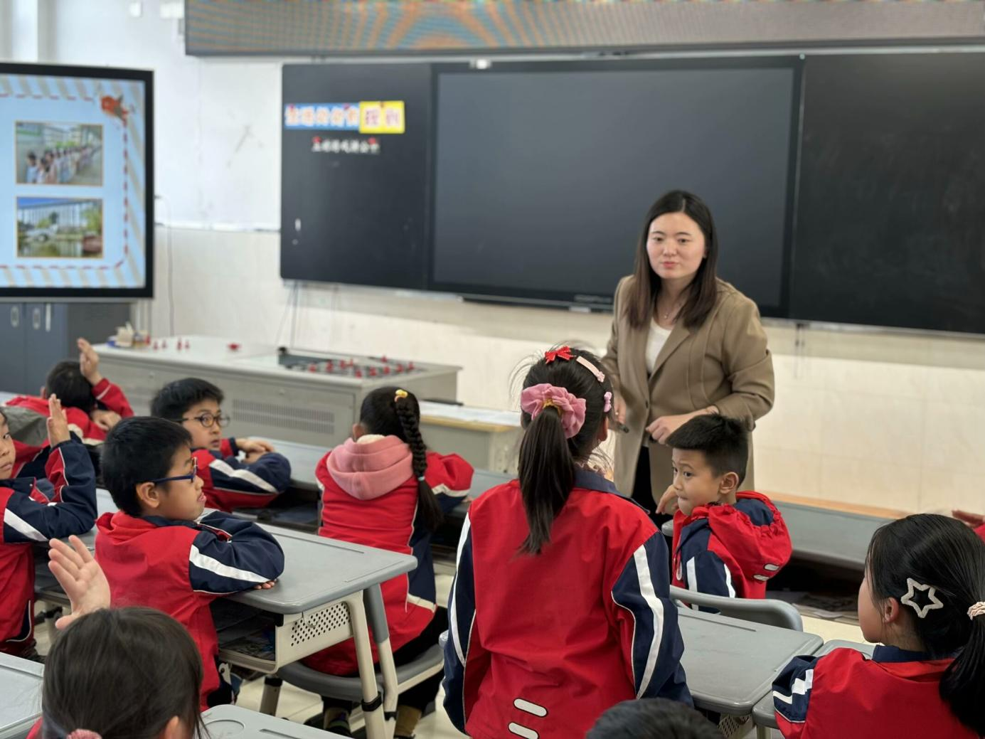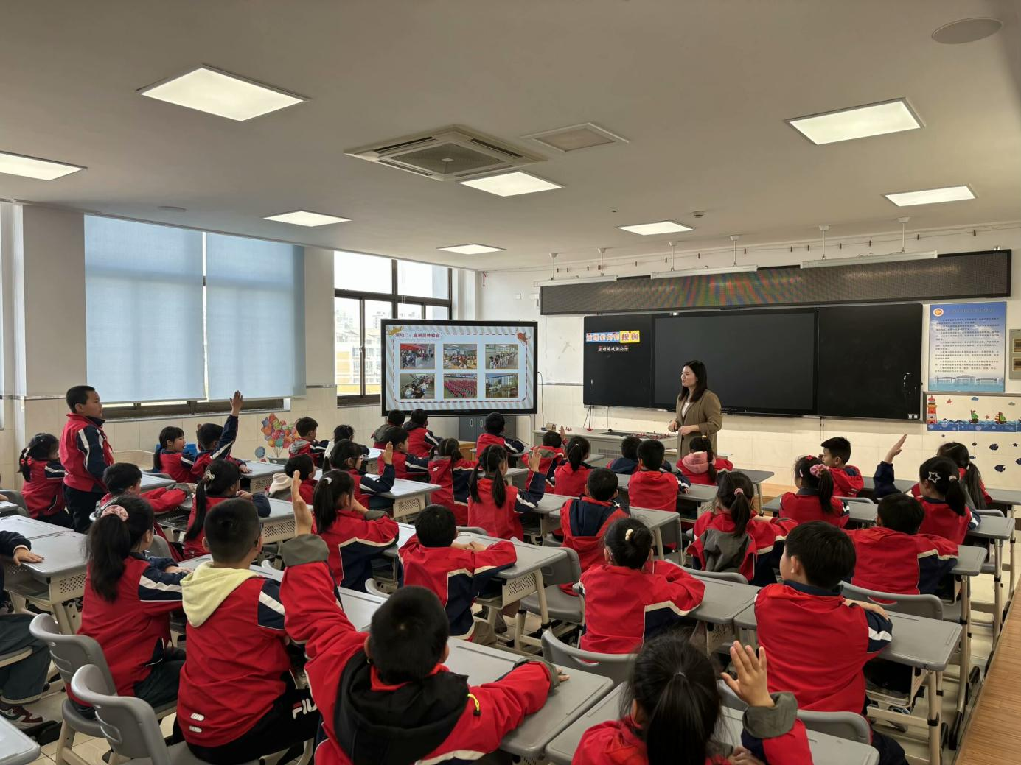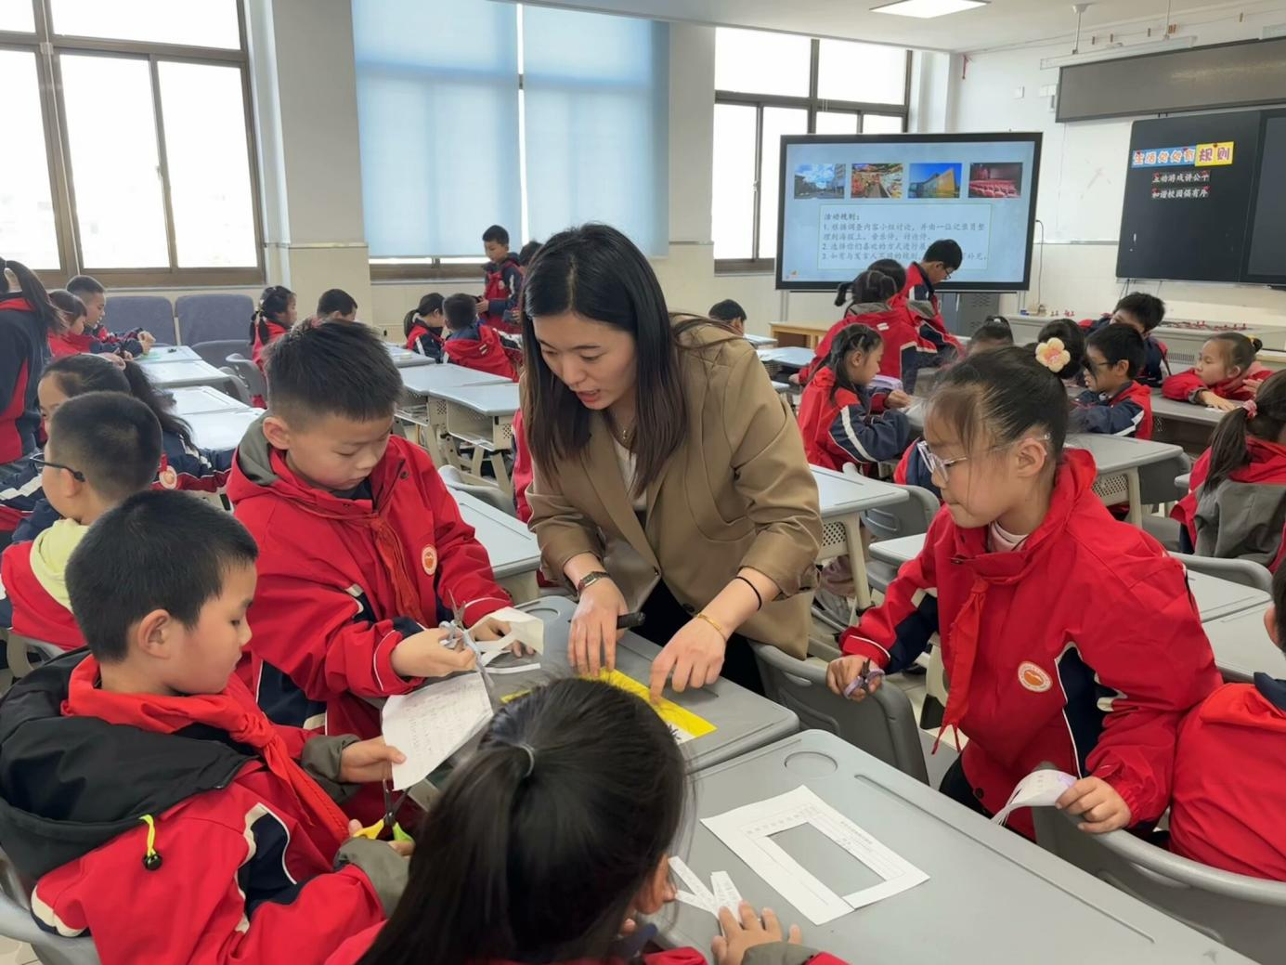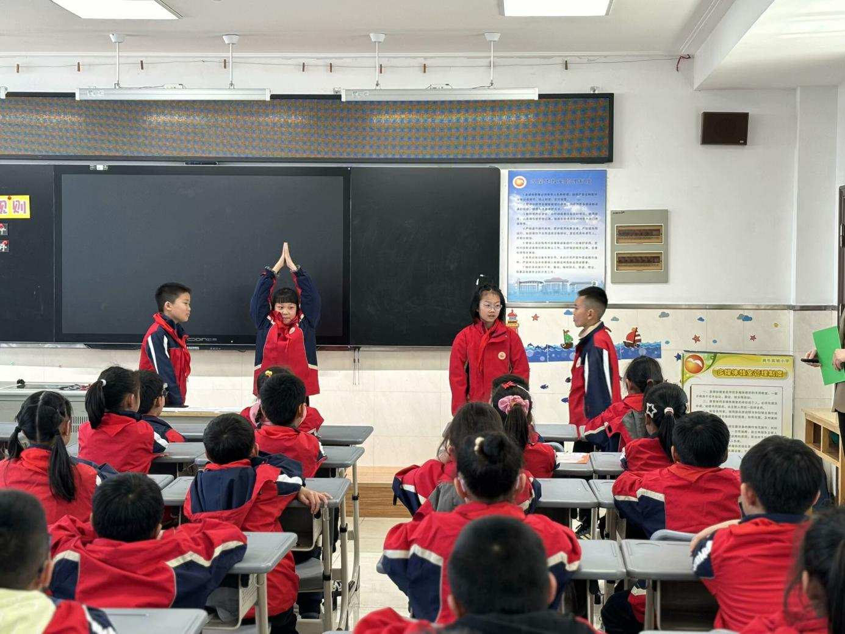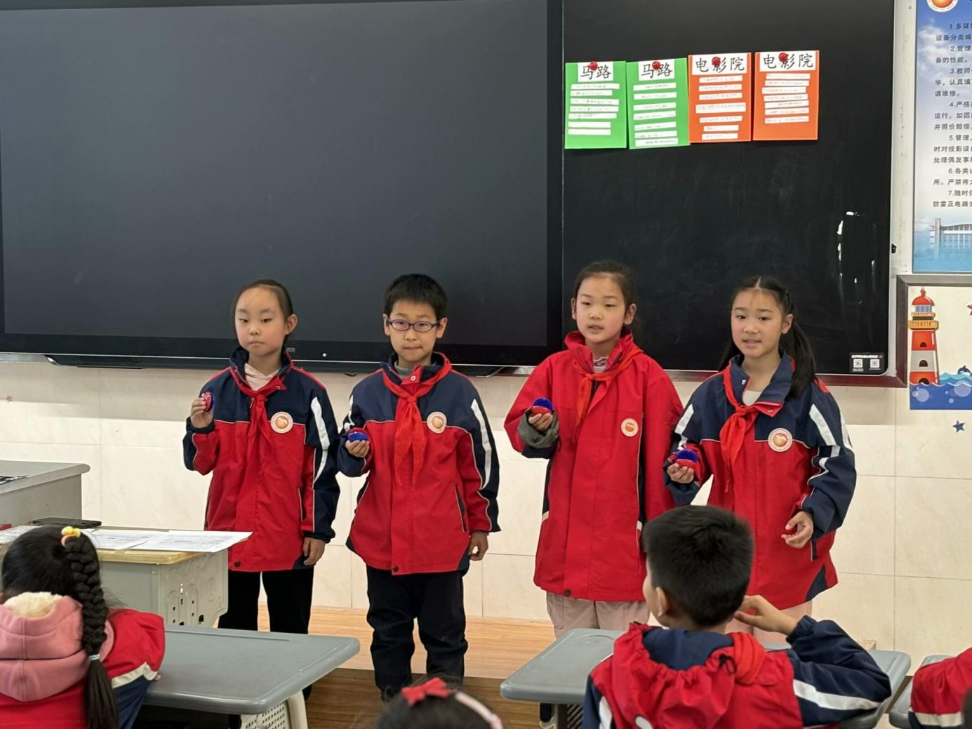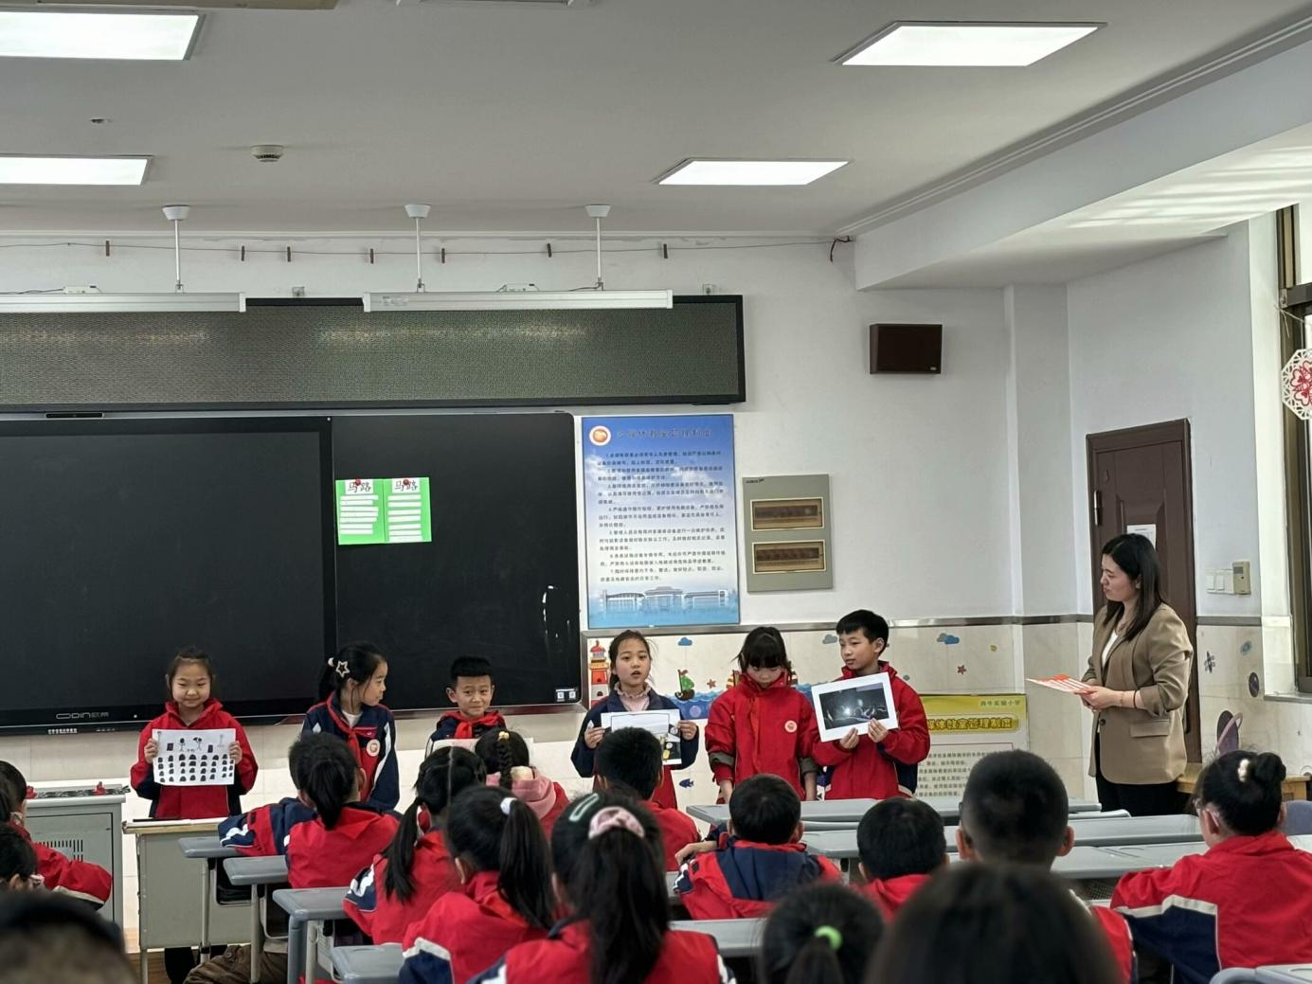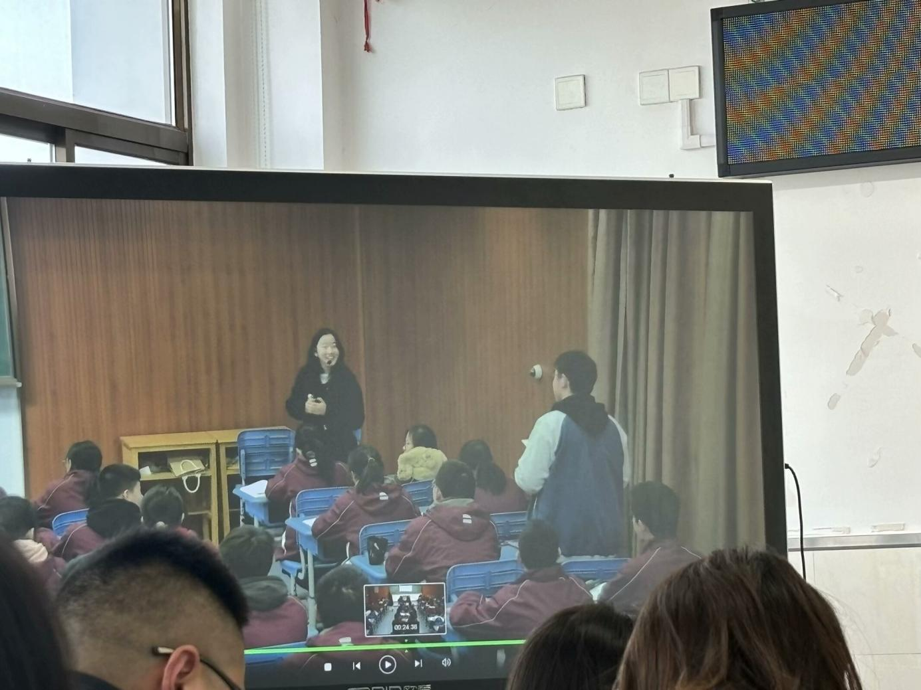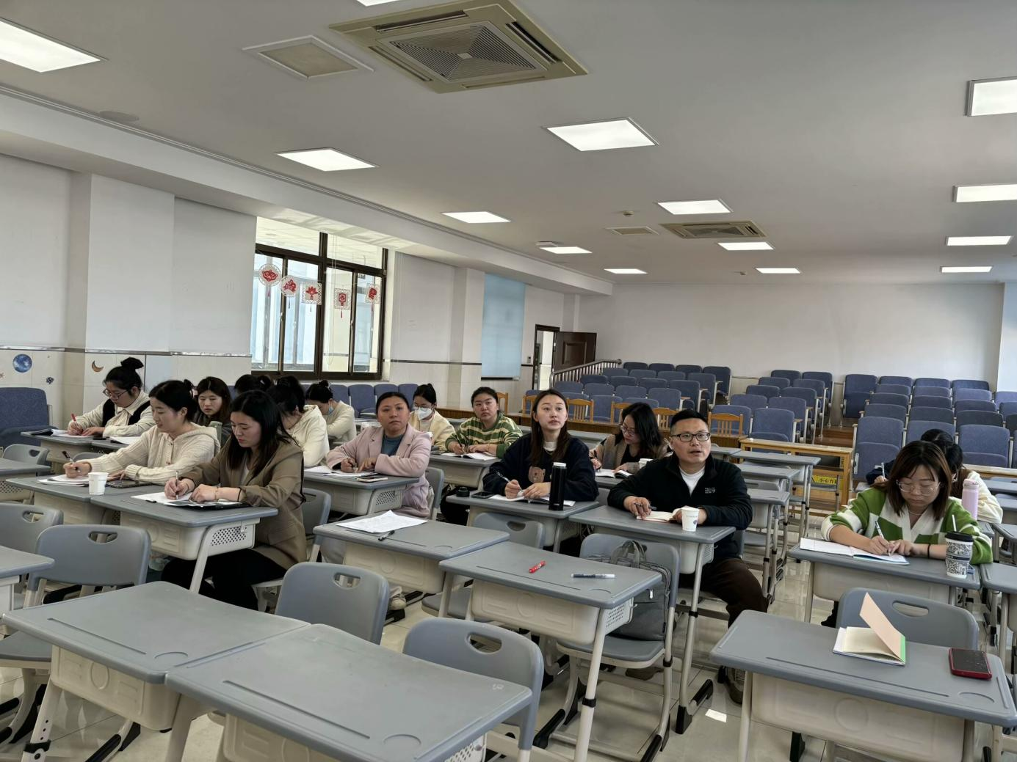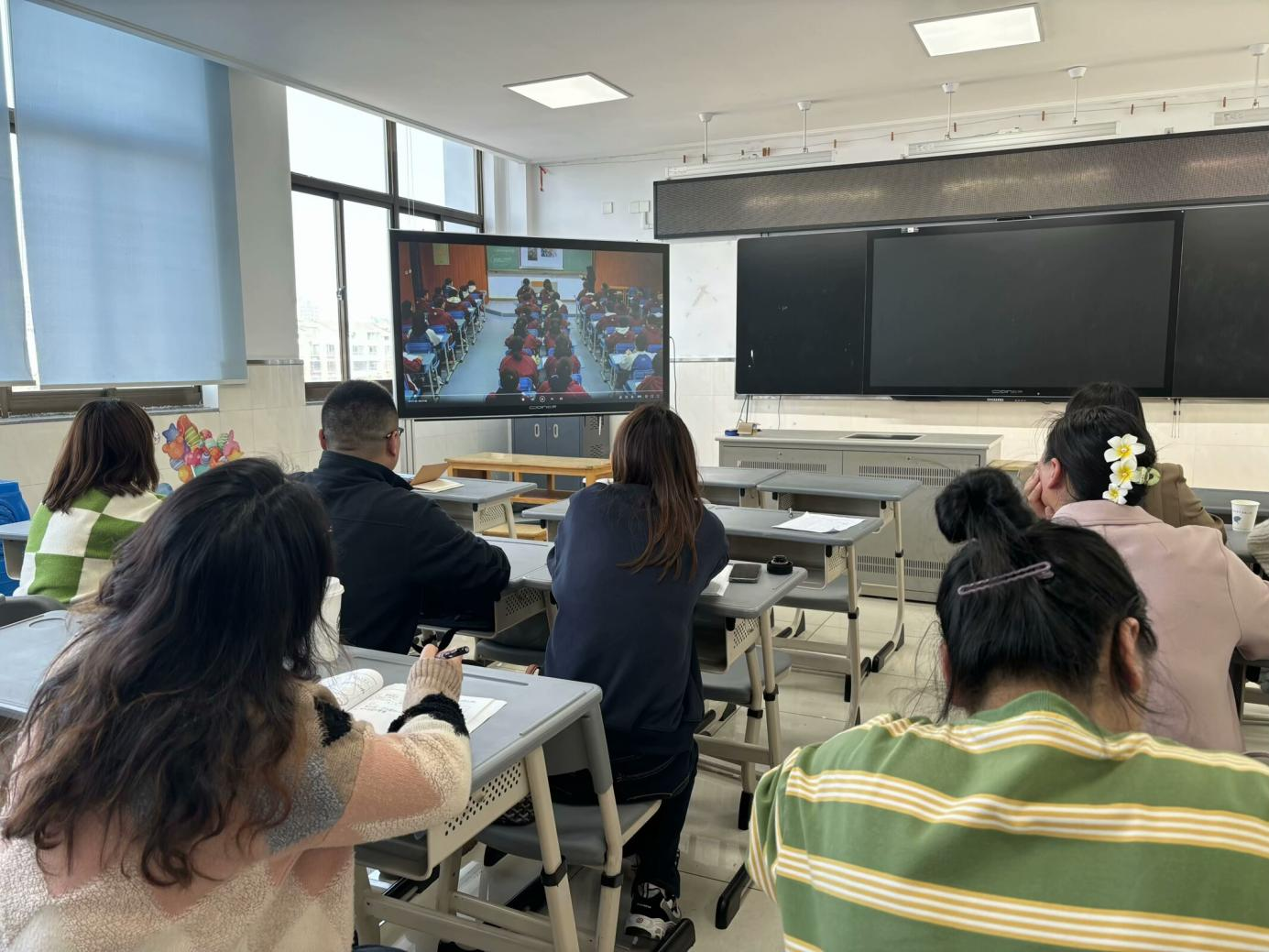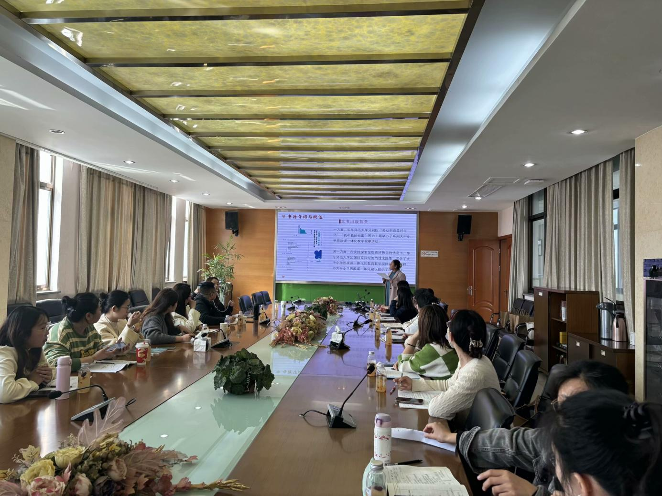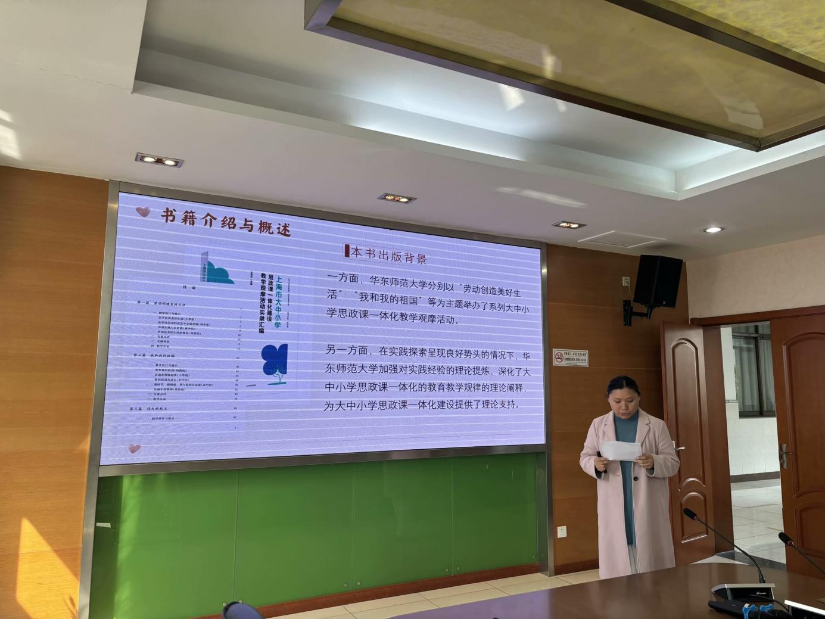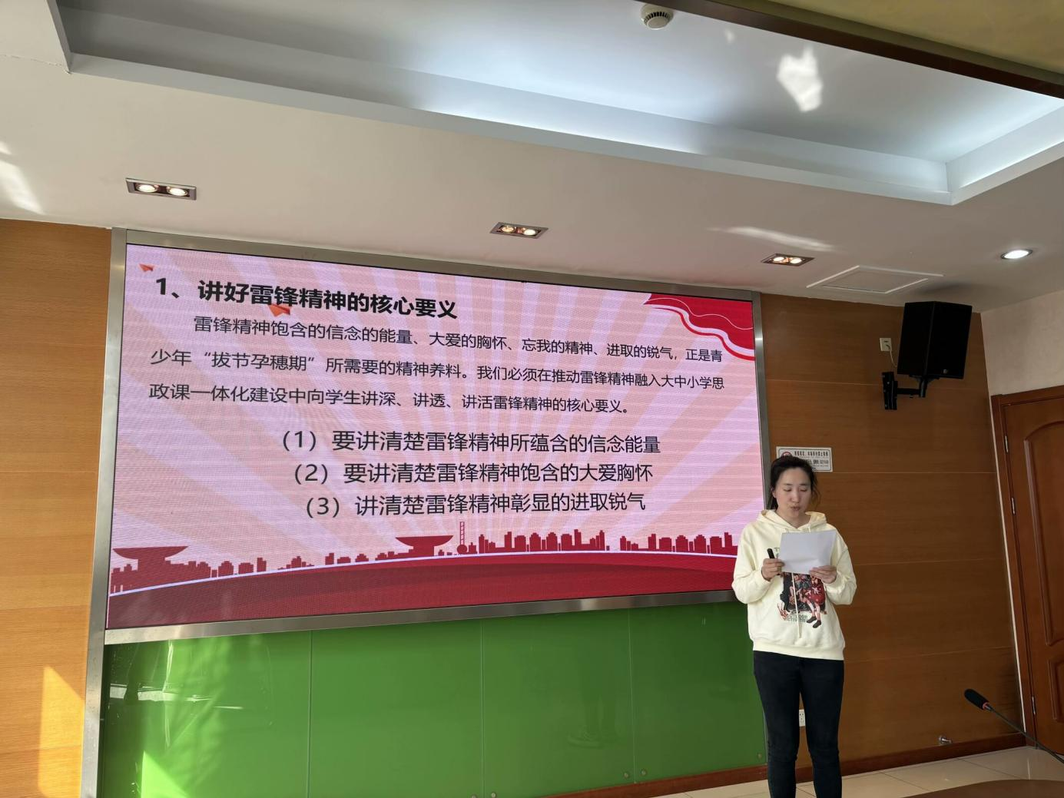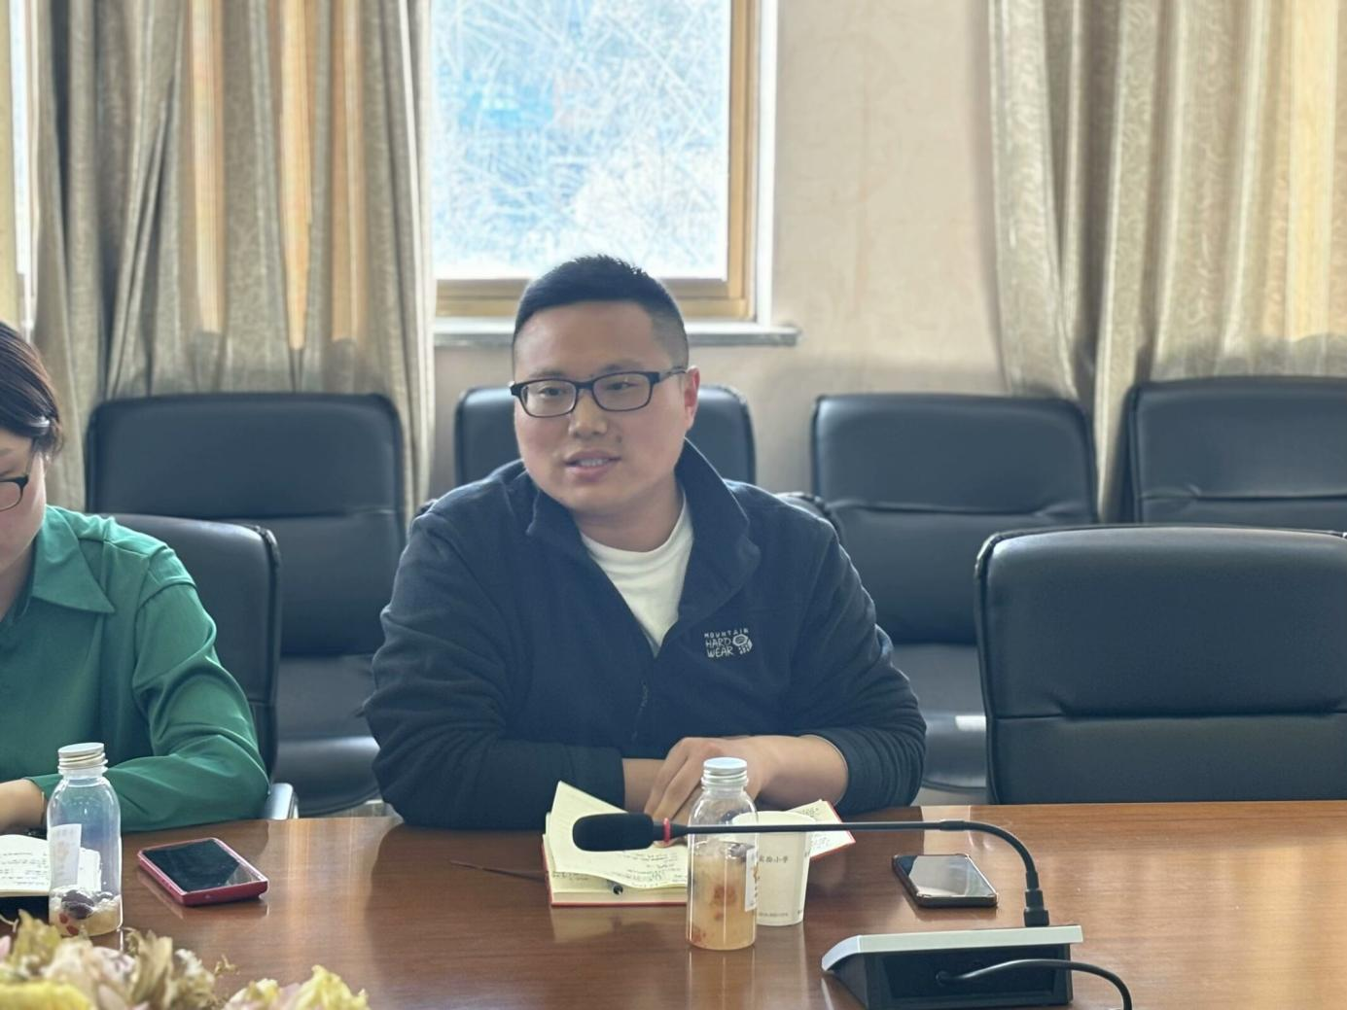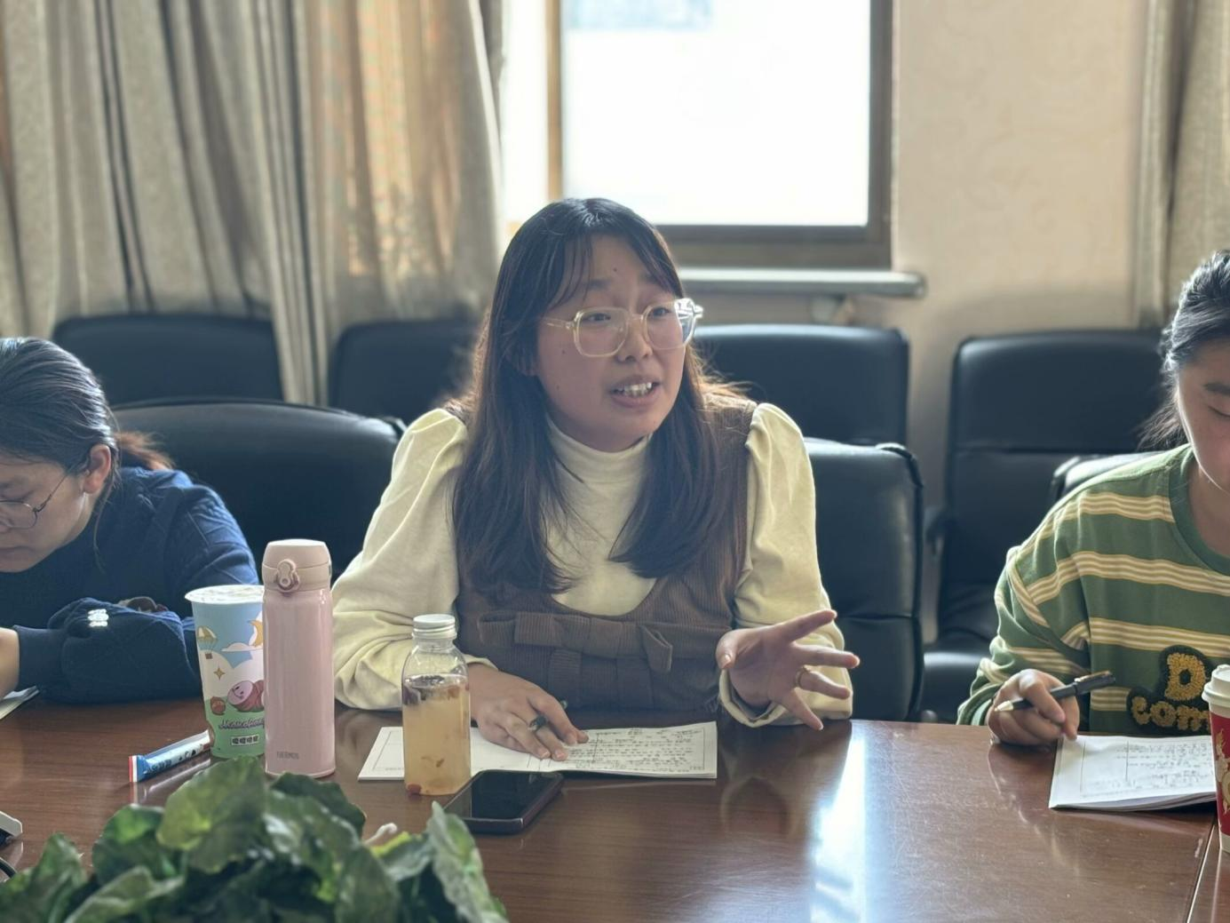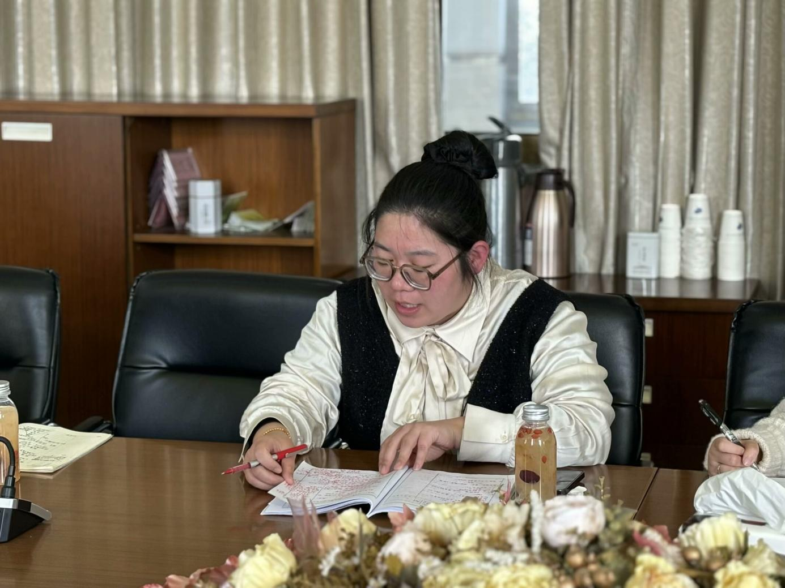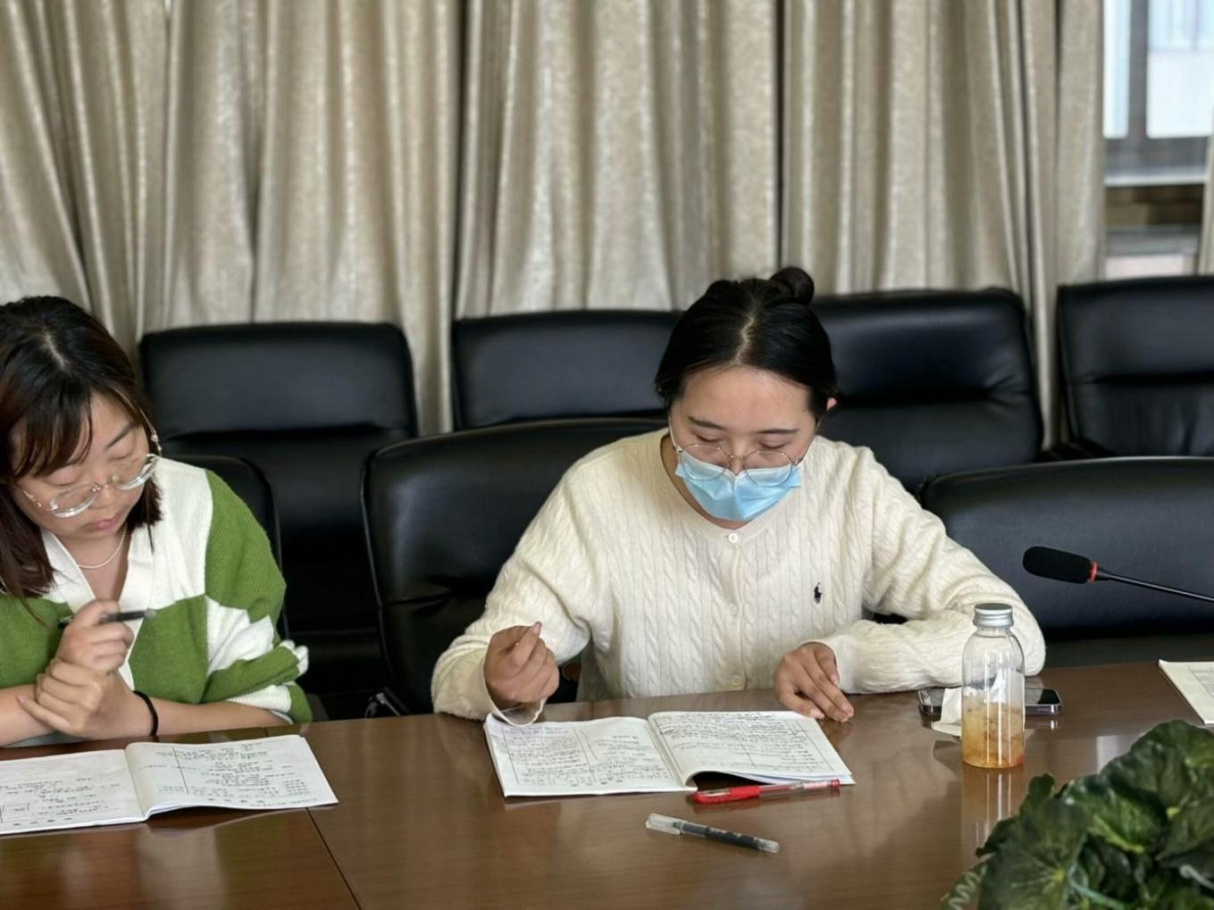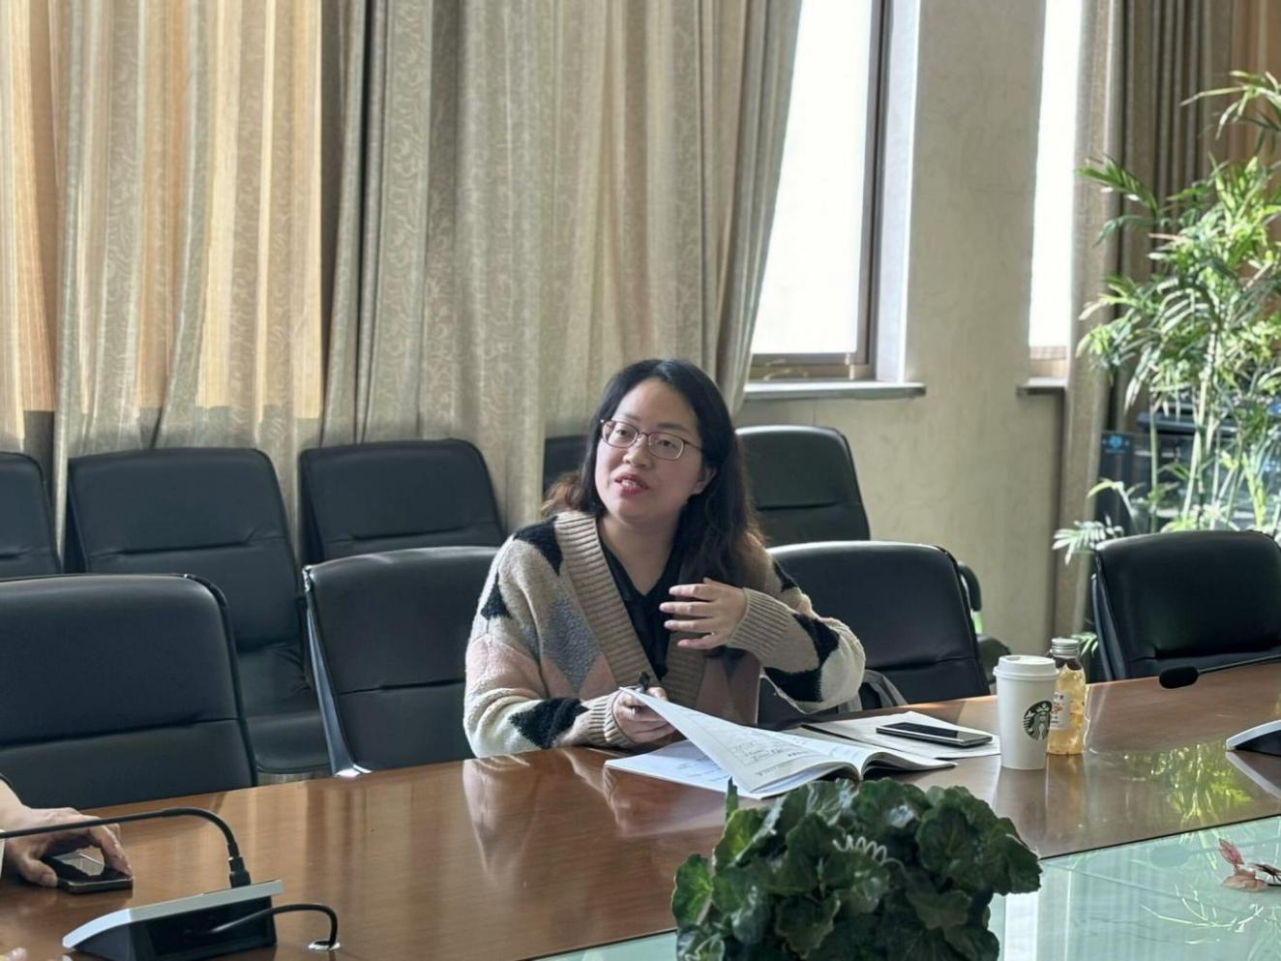
（本期资料整理：春江中心小学 季颖）

